QUESTÃO 1 de 2 – Lista Encadeada

Enunciado: Com a finalidade de melhorar o atendimento e priorizar os casos mais urgentes, a direção de um hospital criou um sistema de triagem em que um profissional da saúde classifica a ordem de atendimento com base numa avaliação prévia do paciente, entregando-lhe um cartão numerado verde (V) ou amarelo (A), que define o menor ou maior grau de urgência da ocorrência, respectivamente. Para informatizar esse processo, a direção do hospital contratou você para desenvolver uma fila de chamada seguindo as seguintes regras:

* Pacientes com cartão numerado amarelo (A) são chamados antes dos pacientes com cartão numerado verde (V)
* Entre os pacientes com cartão numerado amarelo (A), os que tem numeração menor são atendidos antes.
* Entre os pacientes com cartão numerado verde (V), os que tem numeração menor são atendidos antes.
* As numerações dos cartões amarelos (A) iniciam em 201.
* As numerações dos cartões verdes (V) inicial em 1.

Elabore um programa em Python que:

1. Deve-se implementar uma **Lista Encadeada Simples** em que**:** [EXIGÊNCIA DE CÓDIGO 1 de 7];
   1. O Nodo representa um cartão numerado contendo: **número**, **cor** e um ponteiro para o **próximo**;
   2. A lista contém um ponteiro para a cabeça da lista (***head***);
2. Deve-se implementar a função **inserirSemPrioridade(nodo)** em que**:** [EXIGÊNCIA DE CÓDIGO 2 de 7];
   1. Deve-se andar pela lista a partir da cabeça (***head***) e inserir o nodo no **final da lista**.
3. Deve-se implementar a função **inserirComPrioridade(nodo)** em que**:** [EXIGÊNCIA DE CÓDIGO 3 de 7];
   1. Deve-se andar pela lista a partir da cabeça (***head***) e inserir o nodo **após todos os nodos com cor “A” que estão na lista**.
   2. O nodo inserido deve **sempre** estar antes de todos os nodos com cor “V”.
4. Deve-se implementar a função **inserir()** em que**:** [EXIGÊNCIA DE CÓDIGO 4 de 7];
   1. Deve-se solicitar ao usuário a cor (“A” ou “V”) e o número (inteiro).
   2. Deve-se criar um nodo com a cor e o número fornecidos pelo usuário.
   3. Se a lista estiver vazia, a cabeça (***head***) da lista deve apontar para o nodo criado.
   4. Senão, se a cor do nodo for “V”, deve-se chamar a função **inserirSemPrioridade(nodo).**
   5. Senão, se a cor do nodo for “A”, deve-se chamar a função **inserirComPriordade(nodo).**
5. Deve-se implementar a função **imprimirListaEspera()** em que: [EXIGÊNCIA DE CÓDIGO 5 de 7];
   1. Deve-se imprimir todos os cartões e seus respectivos números a partir do primeiro até o último da lista.
6. Deve-se implementar a função **atenderPaciente()** em que: [EXIGÊNCIA DE CÓDIGO 6 de 7];
   1. Deve-se remover o primeiro paciente da fila e imprimir uma mensagem chamando o paciente para atendimento informando o número do seu cartão.
7. Deve-se implementar um menu para utilização do sistema em que: [EXIGÊNCIA DE CÓDIGO 7 de 7];
   1. Deve-se apresentar as opções (1 – adicionar paciente a fila, 2 – mostrar pacientes na fila, 3 – chamar paciente, 4 – sair)
   2. Se escolhida a opção 1, chamar a função **inserir().**
   3. Se escolhida a opção 2, chamar a função **imprimirListaEspera().**
   4. Se escolhida a opção 3, chamar a função **atenderPaciente().**
   5. Se escolhida a opção 4, encerrar o programa.
   6. Se escolhida uma opção diferente as opções disponíveis, voltar ao item G.a.

Para testar o software, execute os seguintes passos e apresente a saída do console conforme exemplo de saída de console (próxima página):

1. Deve-se testar o sistema inserindo três (3) pacientes com cartão de cor “V”, dois (2) pacientes com cartão de cor “A”, dois (2) pacientes com cartão “V” e três (3) pacientes com cartão de cor “A”, **nessa respectiva ordem**. [EXIGÊNCIA DE SAÍDA DE CONSOLE 1 de 3];
2. Deve-se apresentar na saída de console a impressão da lista de espera (opção 2 do menu principal). [EXIGÊNCIA DE SAÍDA DE CONSOLE 2 de 3];
3. Deve-se apresentar na saída de console o atendimento de dois (2) pacientes (opção 3 do menu principal) e em seguida mostrar a lista de espera (opção 2 do menu principal). [EXIGÊNCIA DE SAÍDA DE CONSOLE 3 de 3];

EXEMPLO DE SAÍDA DE CONSOLE:

A imagem apresenta a seguinte saída do console:
1 - Adicionar paciente a fila
2 - Mostrar pacientes na fila
3 - Chamar paciente
4 - sair
>>1
Informe a cor do cartão (A/V): V
Informe o número do cartão: 1
1 - Adicionar paciente a fila
2 - Mostrar pacientes na fila
3 - Chamar paciente
4 - sair
>>1
Informe a cor do cartão (A/V): V
Informe o número do cartão: 2
1 - Adicionar paciente a fila
2 - Mostrar pacientes na fila
3 - Chamar paciente
4 - sair
>>1
Informe a cor do cartão (A/V): V
Informe o número do cartão: 3
1 - Adicionar paciente a fila
2 - Mostrar pacientes na fila
3 - Chamar paciente
4 - sair
>>1
Informe a cor do cartão (A/V): A
Informe o número do cartão: 201
1 - Adicionar paciente a fila
2 - Mostrar pacientes na fila
3 - Chamar paciente
4 - sair A imagem apresenta a seguinte saída do console:
1 - Adicionar paciente a fila
2 - Mostrar pacientes na fila
3 - Chamar paciente
4 - sair
>>1
Informe a cor do cartão (A/V): A
Informe o número do cartão: 202
1 - Adicionar paciente a fila
2 - Mostrar pacientes na fila
3 - Chamar paciente
4 - sair
>>1
Informe a cor do cartão (A/V): V
Informe o número do cartão: 4
1 - Adicionar paciente a fila
2 - Mostrar pacientes na fila
3 - Chamar paciente
4 - sair
>>1
Informe a cor do cartão (A/V): V
Informe o número do cartão: 5
1 - Adicionar paciente a fila
2 - Mostrar pacientes na fila
3 - Chamar paciente
4 - sair
>>1
Informe a cor do cartão (A/V): A
Informe o número do cartão: 203
1 - Adicionar paciente a fila
2 - Mostrar pacientes na fila
3 - Chamar paciente
4 - sair A imagem apresenta a seguinte saída do console:
1 - Adicionar paciente a fila
2 - Mostrar pacientes na fila
3 - Chamar paciente
4 - sair
>>1
Informe a cor do cartão (A/V): A
Informe o número do cartão: 204
1 - Adicionar paciente a fila
2 - Mostrar pacientes na fila
3 - Chamar paciente
4 - sair
>>1
Informe a cor do cartão (A/V): A
Informe o número do cartão: 205
1 - Adicionar paciente a fila
2 - Mostrar pacientes na fila
3 - Chamar paciente
4 - sair

**Figura 1: Exemplo de saída de console que o aluno deve fazer. Em que se insere 10 pacientes (5 com cartão verde e 5 com cartão amarelo) conforme** [EXIGÊNCIA DE SAÍDA DE CONSOLE 1 de 3];

A imagem apresenta a seguinte saída do console:
1 - Adicionar paciente a fila
2 - Mostrar pacientes na fila
3 - Chamar paciente
4 - sair
>>2
Lista -> [A,201] [A,202] [A,203] [A,204] [A,205] [V,1] [V,2] [V,3] [V,4] [V,5] 
1 - Adicionar paciente a fila
2 - Mostrar pacientes na fila
3 - Chamar paciente
4 - sair

**Figura 2: Exemplo de saída de console que o aluno deve fazer. Em que mostra a lista de pacientes, conforme** [EXIGÊNCIA DE SAÍDA DE CONSOLE 2 de 3];

A imagem apresenta a seguinte saída do console:
1 - Adicionar paciente a fila
2 - Mostrar pacientes na fila
3 - Chamar paciente
4 - sair
>>3
Atendendo o paciente cartão cor A e número 201
1 - Adicionar paciente a fila
2 - Mostrar pacientes na fila
3 - Chamar paciente
4 - sair
>>3
Atendendo o paciente cartão cor A e número 202
1 - Adicionar paciente a fila
2 - Mostrar pacientes na fila
3 - Chamar paciente
4 - sair
>>2
Lista -> [A,203] [A,204] [A,205] [V,1] [V,2] [V,3] [V,4] [V,5] 
1 - Adicionar paciente a fila
2 - Mostrar pacientes na fila
3 - Chamar paciente
4 - sair
>>4

**Figura 3: Exemplo de saída de console que o aluno deve fazer. Em que ele chama dois pacientes para atendimento e em seguida mostra a lista de pacientes, conforme** [EXIGÊNCIA DE SAÍDA DE CONSOLE 3 de 3];

Apresentação de **Código da Questão 1**:

# SISTEMA DE TRIAGEM PARA UM HOSPITAL  
  
# Classe Nodo  
class Nodo:  
 def __init__(self, numero, cor):  
 self.numero = numero  
 self.cor = cor  
 self.proximo = None  
  
# Classe ListaEncadeada  
class ListaEncadeada:  
 def __init__(self):  
 self.head = None  
  
 def inserirSemPrioridade(self, nodo):  
 if not self.head:  
 self.head = nodo  
 else:  
 atual = self.head  
 while atual.proximo:  
 atual = atual.proximo  
 atual.proximo = nodo  
  
 def inserirComPrioridade(self, nodo):  
 if not self.head:  
 self.head = nodo  
 elif self.head.cor == 'V':  
 nodo.proximo = self.head  
 self.head = nodo  
 else:  
 atual = self.head  
 while atual.proximo and atual.proximo.cor == 'A':  
 atual = atual.proximo  
 nodo.proximo = atual.proximo  
 atual.proximo = nodo  
  
 def inserir(self):  
 cor = input("Digite a cor do cartão (A/V): ").upper()  
 numero = int(input("Digite o número do cartão: "))  
 novo_nodo = Nodo(numero, cor)  
  
 if not self.head:  
 self.head = novo_nodo  
 elif cor == 'V':  
 self.inserirSemPrioridade(novo_nodo)  
 elif cor == 'A':  
 self.inserirComPrioridade(novo_nodo)  
  
 def imprimirListaEspera(self):  
 atual = self.head  
 while atual:  
 print(f"Cartão {atual.numero} - Cor {atual.cor}")  
 atual = atual.proximo  
  
 def atenderPaciente(self):  
 if not self.head:  
 print("Nenhum paciente na fila.")  
 else:  
 paciente = self.head  
 self.head = self.head.proximo  
 print(f"Chamando paciente com cartão {paciente.numero} para atendimento.")  
  
 def menu(self):  
 while True:  
 print("\n1 – Adicionar paciente à fila")  
 print("2 – Mostrar pacientes na fila")  
 print("3 – Chamar paciente")  
 print("4 – Sair")  
 opcao = int(input("Escolha uma opção: "))  
  
 if opcao == 1:  
 self.inserir()  
 elif opcao == 2:  
 self.imprimirListaEspera()  
 elif opcao == 3:  
 self.atenderPaciente()  
 elif opcao == 4:  
 break  
 else:  
 print("Opção inválida. Tente novamente.")  
  
# 'ListaEncadeada' chamando 'menu'  
if __name__ == "__main__":  
 lista_espera = ListaEncadeada()  
 lista_espera.menu()

Apresentação de **Saída do Console da Questão 1**:

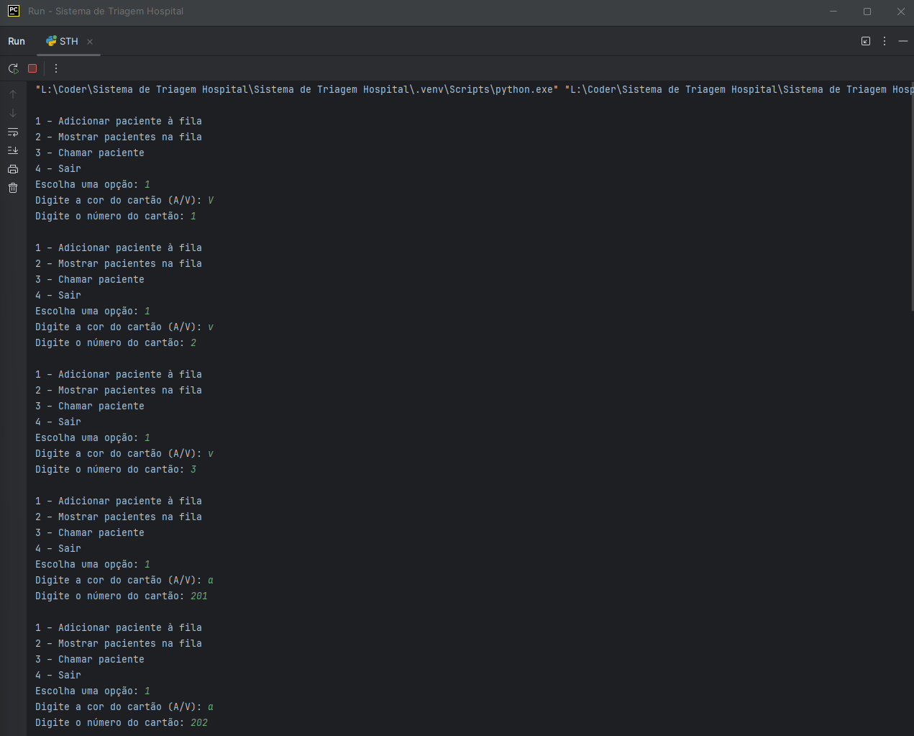

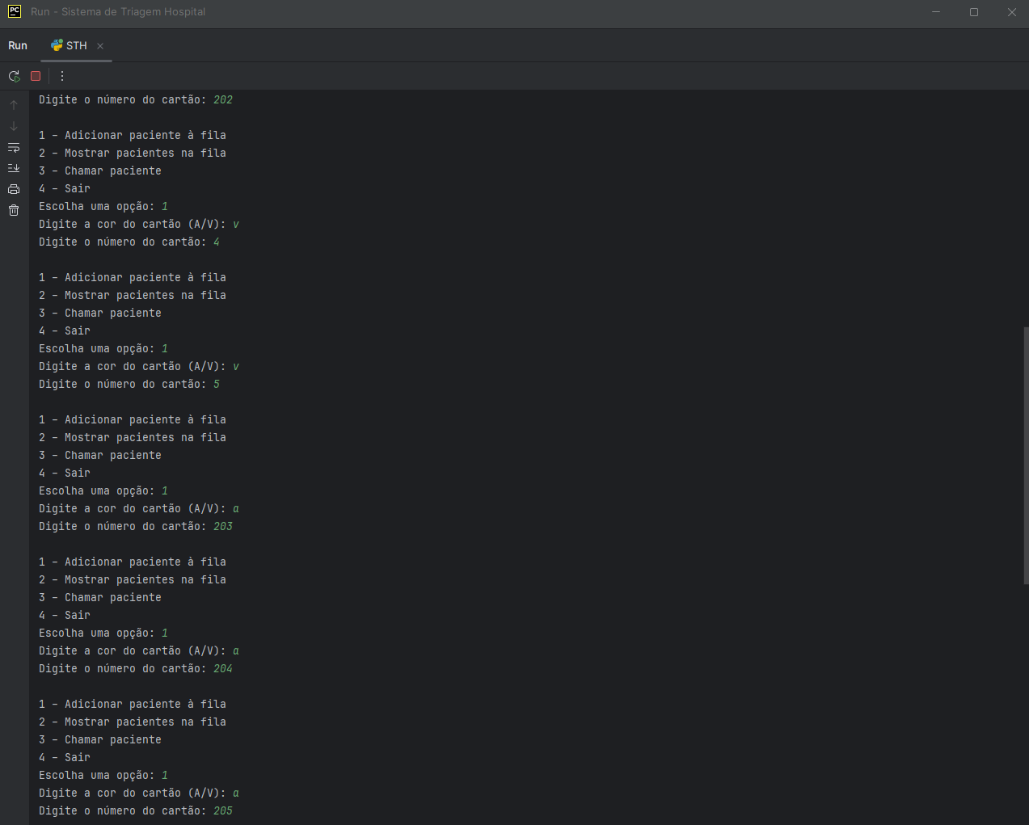

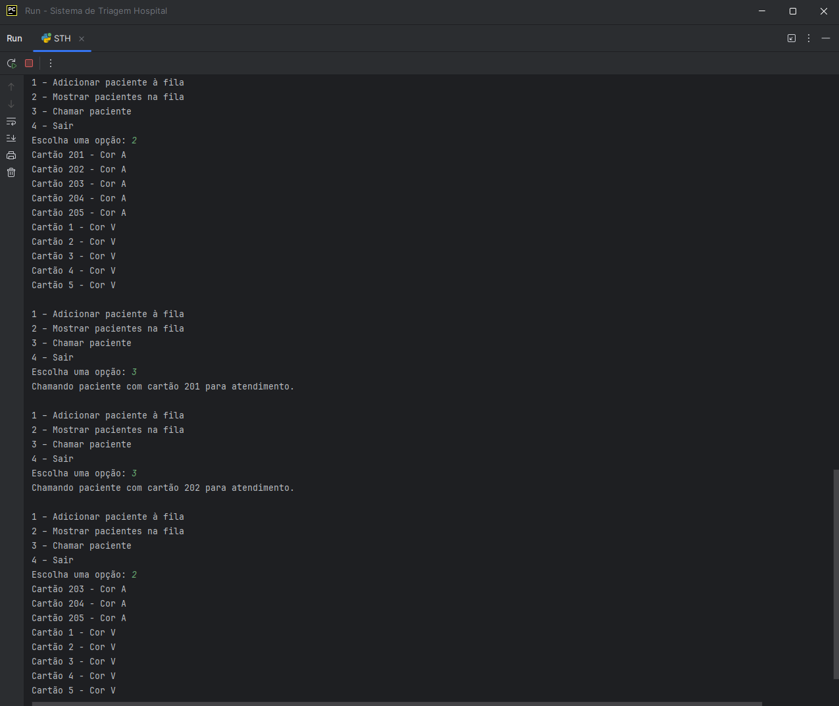

QUESTÃO 2 de 2 – Tabela Hash

Enunciado: Com o objetivo de criar um sistema novo de emplacamento de veículos, deputados em do Distrito Federal – DF, decidiram que o último número da placa dos veículos, irá representar o estado de registro dele. Para isso, sua equipe de desenvolvedores foi encarregada de desenvolver uma **Tabela Hash com endereçamento em cadeia de** **10 posições** (cada posição do vetor deve ser uma lista encadeada), representando os números de 0 a 9 que irão representar os 26 estados e o Distrito Federal (total 27).

A função hash deve seguir as seguintes regras:

* A entrada da função hash deve ser uma string com 2 letras, representando a sigla do estado e/ou distrito federal.
* Caso a sigla seja DF (Distrito Federal), por questões de superstição, os deputados solicitaram que o retorno da função seja 7 sempre.
* Caso contrário, a função deve retornar a posição com base no valor ASCII das duas letras e seguindo a seguinte regra:

Onde e são os valores ASCII da primeira e segunda letra, respectivamente (Tabela ASCII no final do documento).

Elabore um programa em Python que:

1. Deve-se implementar a tabela Hash com 10 posições, onde inicialmente todas as posições possuem valor **None** [EXIGÊNCIA DE CÓDIGO 1 de 7];
2. Deve-se implementar as **Listas Encadeadas Simples** em que**:** [EXIGÊNCIA DE CÓDIGO 2 de 7];
   1. O Nodo representa um Estado contendo: **sigla**, **nomeEstado** e um ponteiro para o **próximo**;
   2. As 10 posições da tabela hash, representam a cabeça de cada lista (***head***).
3. Deve-se implementar a inserção no início da lista encadeada (cada elemento novo deve ser sempre **inserido no início da lista**) [EXIGÊNCIA DE CÓDIGO 3 de 7];
4. Deve-se implementar a impressão da tabela hash, onde devem ser impressas as **siglas** de todos os nodos que estão na tabela hash **separados por posição** [EXIGÊNCIA DE CÓDIGO 4 de 7];
5. Deve-se implementar a função hash, conforme enunciado. [EXIGÊNCIA DE CÓDIGO 5 de 7];
6. Deve-se implementar a inserção dos estados e distrito federal (**todos os 27 com nome e sigla**) na tabela hash utilizando a função hash (não precisa solicitar ao usuário, pode inserir no código mesmo) [EXIGÊNCIA DE CÓDIGO 6 de 7];
7. Deve-se inserir na Tabela, além dos estados e distrito federal, um estado fictício, sendo que esse estado tenha seu **nome completo** e como siglas, a primeira letra do seu nome e a primeira letra do seu último sobrenome. Exemplo: Bruno Kostiuk – BK. EXIGÊNCIA DE CÓDIGO 7 de 7];

Para testar o software, execute os seguintes passos e apresente a saída do console conforme exemplo de saída de console (próxima página):

1. Deve-se apresentar na saída de console, a impressão da tabela hash antes de inserir qualquer informação [EXIGÊNCIA DE SAÍDA DE CONSOLE 1 de 3];
2. Deve-se apresentar na saída de console, a impressão da tabela hash após inserir os 26 estados e o Distrito Federal - DF [EXIGÊNCIA DE SAÍDA DE CONSOLE 2 de 3];
3. Deve-se apresentar na saída de console, a impressão da tabela hash após inserir os 26 estados, Distrito Federal – DF e o estado fictício com seu nome completo. [EXIGÊNCIA DE SAÍDA DE CONSOLE 3 de 3];

A imagem apresenta a tabela ASCII disponível também em:

https://www.matematica.pt/util/resumos/tabela-ascii.php

EXEMPLO DE SAÍDA DE CONSOLE:

A imagem apresenta a seguinte saída do console:

0: None
1: None
2: None
3: None
4: None
5: None
6: None
7: None
8: None
9: None

**Figura 1: Exemplo de saída de console que o aluno deve fazer. Impressão da tabela hash antes de inserir qualquer informação, conforme** [EXIGÊNCIA DE SAÍDA DE CONSOLE 1 de 3];

A imagem apresenta a seguinte saída do console:

0: SC->RN->MS->GO->None
1: RO->MT->BA->AL->None
2: SE->PR->MA->ES->AM->AC->None
3: TO->SP->PI->None
4: RR->None
5: RS->PA->AP->None
6: RJ->PB->CE->None
7: DF->None
8: MG->None
9: PE->None

**Figura 1: Exemplo de saída de console que o aluno deve fazer. Impressão da tabela hash após inserir os 26 estados e o Distrito Federal - DF, conforme** [EXIGÊNCIA DE SAÍDA DE CONSOLE 2 de 3];

A imagem apresenta a seguinte saída do console:

0: SC->RN->MS->GO->None
1: BK->RO->MT->BA->AL->None
2: SE->PR->MA->ES->AM->AC->None
3: TO->SP->PI->None
4: RR->None
5: RS->PA->AP->None
6: RJ->PB->CE->None
7: DF->None
8: MG->None
9: PE->None

**Figura 1: Exemplo de saída de console que o aluno deve fazer. Impressão da tabela hash após inserir os 26 estados, Distrito Federal – DF e o estado fictício com seu nome completo (No caso foi inserido BK na posição 1), conforme** [EXIGÊNCIA DE SAÍDA DE CONSOLE 3 de 3];

Apresentação de **Código da Questão 2**:

# SISTEMA DE EMPLACAMENTO DE VEÍCULOS - BRASIL  
  
# Classe Nodo  
class Nodo:  
 def __init__(self, sigla, nomeEstado):  
 self.sigla = sigla  
 self.nomeEstado = nomeEstado  
 self.proximo = None  
  
# Classe TabelaHash  
class TabelaHash:  
 def __init__(self):  
 self.tabela = [None] * 10 # Tabela hash com 10 posições  
  
 def funcao_hash(self, sigla):  
 if sigla == "DF":  
 return 7  
 else:  
 char1_ascii = ord(sigla[0])  
 char2_ascii = ord(sigla[1])  
 return (char1_ascii + char2_ascii) % 10  
  
 def inserir_no_inicio(self, sigla, nomeEstado):  
 indice = self.funcao_hash(sigla)  
 novo_nodo = Nodo(sigla, nomeEstado)  
 novo_nodo.proximo = self.tabela[indice]  
 self.tabela[indice] = novo_nodo  
  
 def imprimir_tabela_hash(self):  
 for i in range(10):  
 print(f"Posição {i}: ", end="")  
 atual = self.tabela[i]  
 while atual:  
 print(f"{atual.sigla} ", end="")  
 atual = atual.proximo  
 print()  
  
# Lista de estados brasileiros e o DF  
estados = [  
 ("AC", "Acre"), ("AL", "Alagoas"), ("AP", "Amapá"), ("AM", "Amazonas"),  
 ("BA", "Bahia"), ("CE", "Ceará"), ("ES", "Espírito Santo"), ("GO", "Goiás"),  
 ("MA", "Maranhão"), ("MT", "Mato Grosso"), ("MS", "Mato Grosso do Sul"),  
 ("MG", "Minas Gerais"), ("PA", "Pará"), ("PB", "Paraíba"), ("PR", "Paraná"),  
 ("PE", "Pernambuco"), ("PI", "Piauí"), ("RJ", "Rio de Janeiro"),  
 ("RN", "Rio Grande do Norte"), ("RS", "Rio Grande do Sul"), ("RO", "Rondônia"),  
 ("RR", "Roraima"), ("SC", "Santa Catarina"), ("SP", "São Paulo"),  
 ("SE", "Sergipe"), ("TO", "Tocantins"), ("DF", "Distrito Federal")  
]  
  
# Estado fictício (Meu Nome)  
estado_ficticio = ("LR", "Luan Richard")  
  
# Criando a tabela hash  
tabela_hash = TabelaHash()  
  
# Saída da tabela hash  
print("Tabela hash antes de inserir qualquer informação:")  
tabela_hash.imprimir_tabela_hash()  
  
# Inserindo estados e o DF  
for sigla, nome in estados:  
 tabela_hash.inserir_no_inicio(sigla, nome)  
  
# Saída da tabela hash após com a inclusão  
print("\nTabela hash após inserir os 26 estados e o Distrito Federal:")  
tabela_hash.imprimir_tabela_hash()  
  
# Inserindo o estado fictício  
tabela_hash.inserir_no_inicio(estado_ficticio[0], estado_ficticio[1])  
  
# Saída da tabela hash após inclusão do estado fictício  
print("\nTabela hash após inserir os 26 estados, Distrito Federal e o estado fictício:")  
tabela_hash.imprimir_tabela_hash()

Apresentação de **Saída do Console da Questão 2**:

